Образовательный маршрут для совместной деятельности родителей с детьми старшего дошкольного возраста.
Тема маршрута «Двигательная активность дошкольников дома » Целевая аудитория: родители и дети 6-7 лет
Автор: инструктор по физической культуре Майоров Сергей Михайлович МБДОУ детский сад №5 «Звездочка»

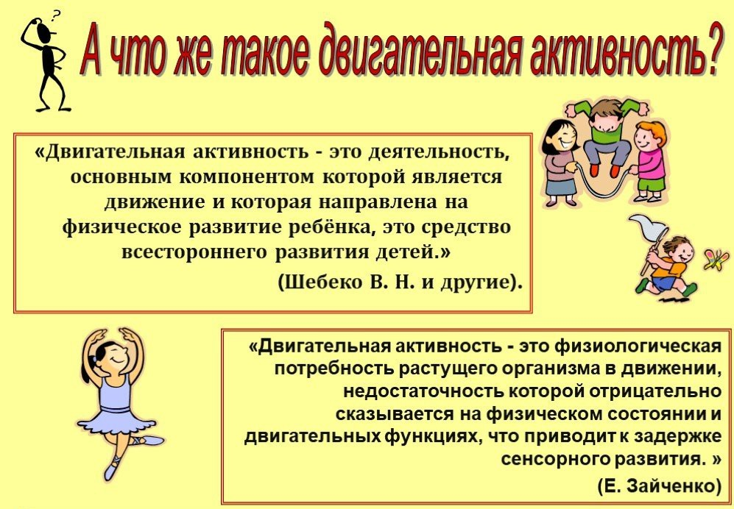
В дошкольном образовательном учреждении основными формами развития двигательной активности воспитанников являются организованная образовательная деятельность по физической культуре (занятие), утренняя гимнастика (зарядка), прогулки с включением подвижных игр и спортивных упражнений, спортивные игры, физкультурно - оздоровительные досуги и развлечения.
В непростое для всех время, мы поставлены в условия самоизоляции, ограничение пространства и передвижения. Что же можно сделать в данных условиях, чтобы не тормозить процессы физического и психического развития, тем самым не навредить растущему детскому организму?

Мы можем ежедневно применять очень простые и доступные формы совместной двигательной деятельности с нашими детьми.

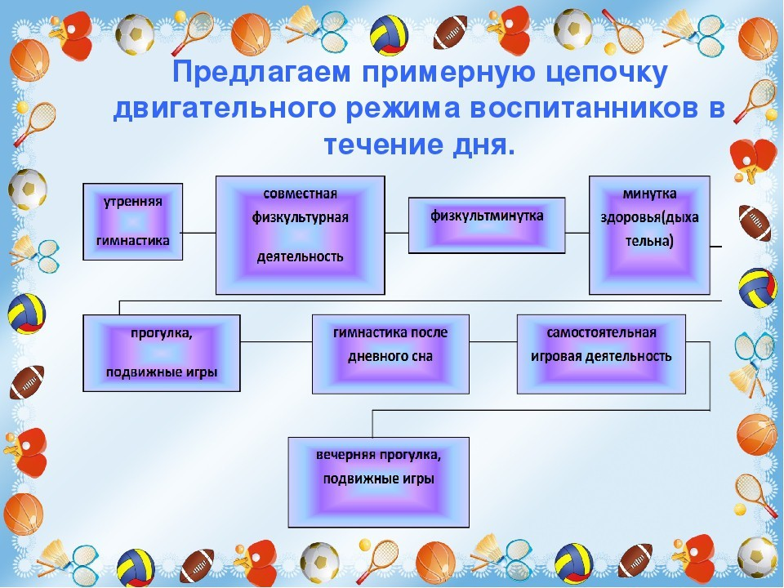

- Выполните упражнения вместе с ребенком под любую энергичную музыку или позанимайтесь зарядкой вместе с Фиксиками. (перейди по гиперссылке)
https://yandex.ru/video/preview/?filmId=10182016167754419311&text=зарядка
%20с%20фиксиками%20скачать%20бесплатно&path=wizard&parent- reqid=1587131477901064-780698702906543543900122-production-app-host- man-web-yp-129&redircnt=1587131485.1
- Постройте произвольную полосу препятствия из подручных материалов (конструктор ЛЕГО, мягкие модули, кегли кубики, карандаши, скакала, обруч) и пройдите с ребенком эти препятствия.
Нажми на объект правой кнопкой мыши, затем нажми на объект упаковщика для оболочки, после на активацию содержимого и видео откроется.

- Физкультминутка: выполните совместно с ребенком полезные, игровые упражнения «Радужная неделька»
https://www.youtube.com/watch?v=3NqY9tgZvoA
- Ежедневно выполняйте дыхательную гимнастику во время режимных моментов, например, после прочтения книг, просмотра телевизора, выполнения умственных заданий, после игр в гаджиты.
Дыхательная гимнастика «Отдохни, не спеши и немножко подыши!»
https://yandex.ru/video/preview/?filmId=2559578266915349510&reqid=1586977047026262- 628327056468244061703004-man2-5164-
V&suggest_reqid=39193590152622290571572606804384&text=дыхательное+упражнения+для+дете й

- Поиграйте в подвижные игры с ребенком!
https://yandex.ru/video/preview/? filmId=17229737776801160366&from=tabbar&text=подвижные+игры+для+дошкольников+6- 7+лет+развивающие

- Сделайте гимнастику после дневного сна, походите по самопроизвольным массажным дорожкам.
Самодельные дорожки «Здоровые стопы»

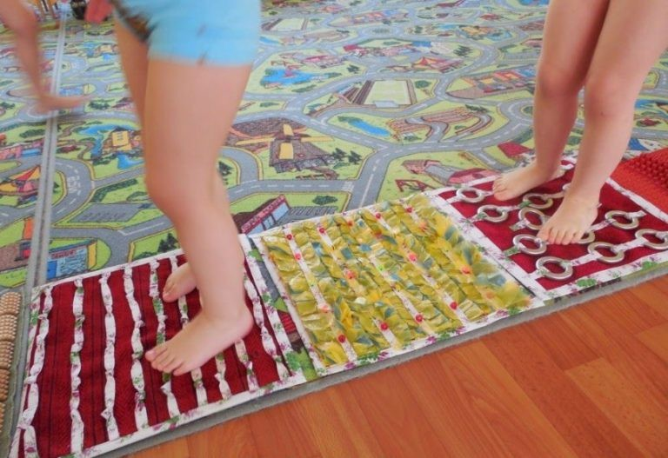
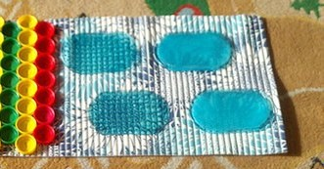

- Создайте активную игровую зону для самостоятельной двигательной деятельности ребенка. А если есть желание, то упражняйтесь вместе!
https://www.youtube.com/watch?v=SCvd5nqfi2s
- Изготовьте простые атрибуты для малоподвижных игр и с удовольствием поиграйте с ребенком!
https://www.youtube.com/watch?v=Bz5U9e53DvY Будьте здоровы!

